6月4日
增加了前台可定制时间的入口，用户可自定制时间，可改变时间条件信息

6月5日
取消6月4日的功能，但不删除代码，只是在页面上屏蔽
增加通过指标组中的，时间参数来适应
- 如果指标中有存在UUID属性为Xtime的，那么指标查询中的时间字段就采用
该字段的信息，否则按照原先的做法实现

7月1日
将时间维度加入分析指标选择中去。
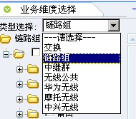
类型选择中，的类型目前默认都是小时级别的网元，还可以增加日，月，周的网元类型
比如： 链路组-月分析，链路组-周分析，链路组-日分析，
其中需要注意的是，配置文件名如果是日分析的那么 以_d结尾，月以_m结尾，周以_w结尾，年已_y结尾，没有这些结尾的默认是小时

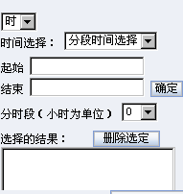
这里需要根据配置文件的结尾标记，决定时间粒度。

这个时间选择控件，可能需要修改成

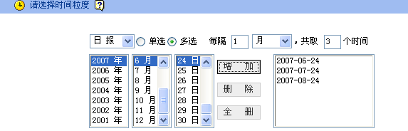

将时间也作为一个选择网元树参数
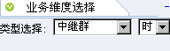
其中存在一个原则，如果是日的话，那么系统需要找对应的_d.xml树图文件
如果是月的话，那么系统需要找对应的_m.xml树图文件
如果是年的话，那么系统需要找对应的_y.xml树图文件

